Įsakymas netenka galios 2015-03-02:
Lietuvos statistikos departamentas, Įsakymas
Nr. DĮ-367, 2014-12-18, paskelbta TAR 2014-12-19, i. k. 2014-20029
Dėl Dujų kainų statistinės ataskaitos KA-06 (pusmetinės) ir Elektros energijos kainų statistinės ataskaitos KA-07 (pusmetinės) formų patvirtinimo

Suvestinė redakcija nuo 2013-02-10 iki 2015-03-01

Įsakymas paskelbtas: Žin. 2011, Nr. 142-6690, i. k. 111417LISAK00DĮ-233

TAR pastaba. Pakeitimai formose KA-06 (pusmetinės) ir KA-07 (pusmetinės) neatlikti (formos pateiktos neredaguotinu formatu). Dėl įsakymo pakeitimo žiūrėti Lietuvos statistikos departamento generalinio direktoriaus 2013 m. vasario 4 d. įsakymą Nr. DĮ-42.
Lietuvos statistikos departamentas, Įsakymas
Nr. DĮ-42, 2013-02-04, Žin., 2013, Nr. 15-774 (2013-02-09), i. k. 113417LISAK000DĮ-42
Dėl Lietuvos statistikos departamento generalinio direktoriaus 2011 m. lapkričio 18 d. įsakymo Nr. DĮ-233 "Dėl Dujų kainų statistinės ataskaitos KA-06 (pusmetinės) ir Elektros energijos kainų statistinės ataskaitos KA-07 (pusmetinės) formų patvirtinimo" pakeitimo

LIETUVOS STATISTIKOS DEPARTAMENTO GENERALINIO DIREKTORIAUS
ĮSAKYMAS

DĖL DUJŲ KAINŲ STATISTINĖS ATASKAITOS KA-06 (PUSMETINĖS) IR ELEKTROS ENERGIJOS KAINŲ STATISTINĖS ATASKAITOS KA-07 (PUSMETINĖS) FORMŲ PATVIRTINIMO

2011 m. lapkričio 18 d. Nr. DĮ-233
Vilnius

Įgyvendindama Lietuvos Respublikos statistikos įstatymo (Žin., 1993, Nr. 54-1048; 1999, Nr. 114-3299) 12 straipsnio 2 dalies nuostatas ir atsižvelgdama į 2008 m. spalio 22 d. Europos Parlamento ir Tarybos direktyvą 2008/92/EB dėl Bendrijos tvarkos, leidžiančios padidinti dujų ir elektros energijos kainų galutiniams pramonės vartotojams skaidrumą (OL 2008 L 298, p. 9), 2009 m. kovo 11 d. Europos Parlamento ir Tarybos reglamentą (EB) Nr. 223/2009 dėl Europos statistikos, panaikinantį Europos Parlamento ir Tarybos reglamentą (EB, Euratomas) Nr. 1101/2008 dėl konfidencialių statistinių duomenų perdavimo Europos Bendrijų statistikos tarnybai, Tarybos reglamentą (EB) Nr. 322/97 dėl Bendrijos statistikos ir Tarybos sprendimą 89/382/EEB, Euratomas, įsteigiantį Europos Bendrijų statistikos programų komitetą (OL 2009 L 87, p. 164):
1. Tvirtinu pridedamas formas:
1.1. Dujų kainų statistinės ataskaitos KA-06 (pusmetinės);
1.2. Elektros energijos kainų statistinės ataskaitos KA-07 (pusmetinės).
2. Laikau netekusiu galios Statistikos departamento generalinio direktoriaus 2011 m. kovo 31 d. įsakymą Nr. DĮ-61 „Dėl Dujų kainų statistinės ataskaitos KA-06 (pusmetinės) ir Elektros energijos kainų statistinės ataskaitos KA-07 (pusmetinės) formų patvirtinimo“ (Žin., 2011, Nr. 44-2091).

Generalinio direktoriaus pavaduotoja,
pavaduojanti generalinį direktorių Aldona Gibaitė-Kudžmienė

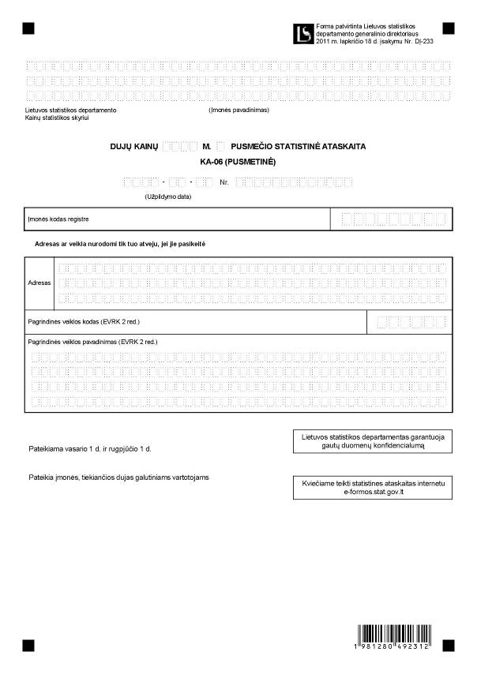

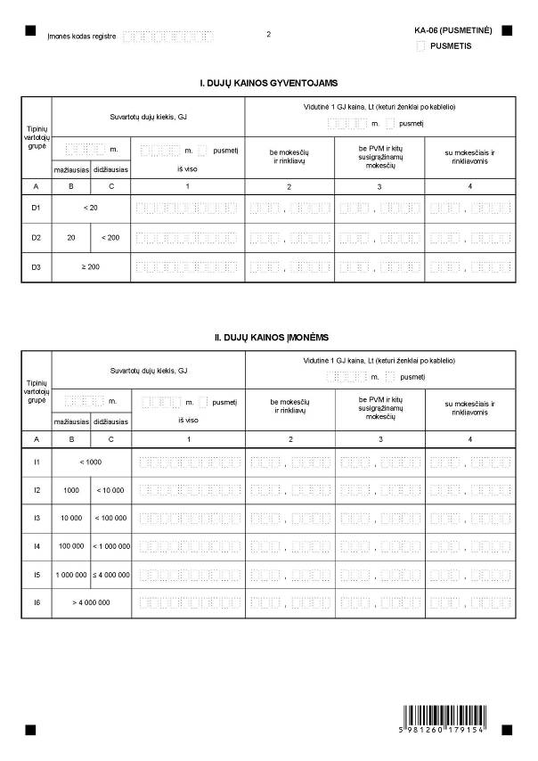

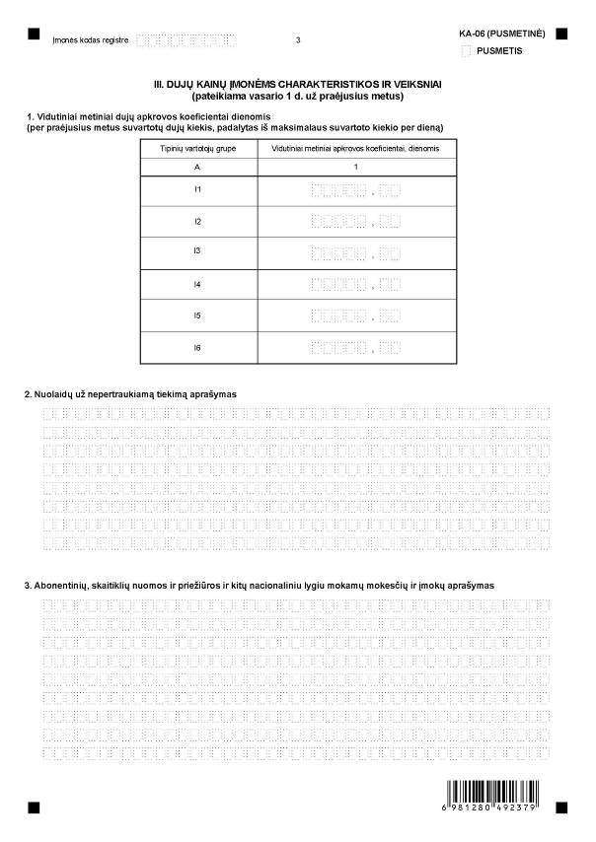

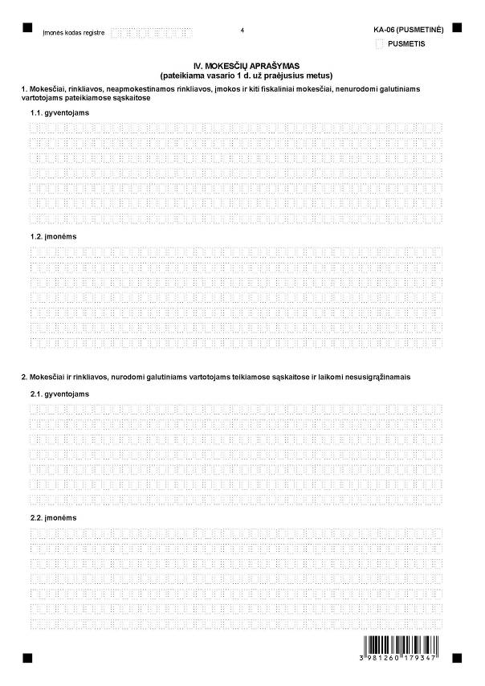

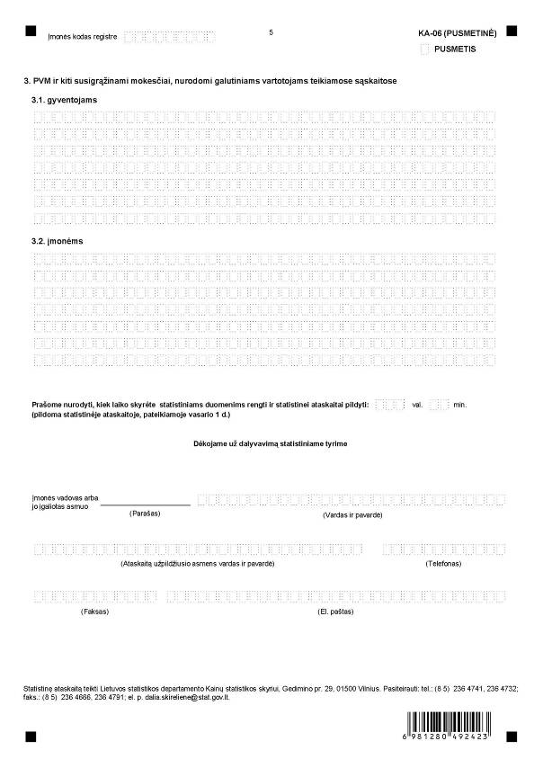

_________________
Dujų kainų statistinės ataskaitos
KA-06 (pusmetinės)
1 priedas

INFORMACIJA DĖL DUJŲ KAINŲ STATISTINIO TYRIMO (STATISTINĖ ATASKAITA KA-06 (PUSMETINĖ)

STATISTINIO TYRIMO TEISINIS PAGRINDAS | Lietuvos Respublikos statistikos įstatymas (Žin., 1993, Nr. 54-1048; 1999, Nr. 114-3299);  2008 m. spalio 22 d. Europos Parlamento ir Tarybos direktyva 2008/92/EB dėl Bendrijos tvarkos, leidžiančios padidinti dujų ir elektros energijos kainų galutiniams pramonės vartotojams skaidrumą (OL 2008 L 298, p. 9);  2009 m. kovo 11 d. Europos Parlamento ir Tarybos reglamentas (EB) Nr. 223/2009 dėl Europos statistikos, panaikinantis Europos Parlamento ir Tarybos reglamentą (EB, Euratomas) Nr. 1101/2008 dėl konfidencialių statistinių duomenų perdavimo Europos Bendrijų statistikos tarnybai, Tarybos reglamentą (EB) Nr. 322/97 dėl Bendrijos statistikos ir Tarybos sprendimą 89/382/EEB, Euratomas, įsteigiantį Europos Bendrijų statistikos programų komitetą (OL 2009 L 87, p. 164).
STATISTINIO TYRIMO RŪŠIS, APIMTIS IR TIKSLAS | Tai atrankinis tyrimas.  Statistinę ataskaitą pildo atrinktos įmonės, tiekiančios dujas galutiniams vartotojams.  Tiriamasis laikotarpis – pusmetis.  Tyrimo tikslas – surinkti statistinius duomenis apie dujų kainas galutiniams vartotojams ir gautų statistinių duomenų pagrindu skaičiuoti šalies vidutines dujų kainas pagal tipinių vartotojų grupes. Užtikrinti statistinės informacijos apie dujų kainas skaidrumą.
STATISTINĖS INFORMACIJOS PASKELBIMO LAIKAS IR VIETA | Paskutinę vasario ir rugpjūčio mėn. darbo dieną Oficialiosios statistikos portale www.osp.stat.gov.lt.
STATISTINIŲ DUOMENŲ PATEIKIMO PAREIGA | Lietuvos Respublikos statistikos įstatymo 14 straipsnio 2 dalis, nustatanti, kad juridiniai asmenys privalo neatlygintinai teikti statistinius duomenis Oficialiosios statistikos darbų programai įgyvendinti.
STATISTINIŲ DUOMENŲ KONFIDENCIALUMAS | Lietuvos Respublikos statistikos įstatymo 15 straipsnio 2 dalis:  „Oficialiosios statistikos duomenys, jeigu pagal juos tiesiogiai ar netiesiogiai galima identifikuoti respondentą, apie kurį ar kurio veiklos rezultatus buvo surinkti pirminiai statistiniai duomenys, yra konfidencialūs ir saugomi įstatymų nustatyta tvarka.“
STATISTINIŲ DUOMENŲ PATEIKIMO TVARKOS PAŽEIDIMAS | Lietuvos Respublikos statistikos įstatymo 17 straipsnis:  „Fiziniai asmenys, įmonių, įstaigų ar organizacijų vadovai ir kiti atsakingi už oficialiosios statistikos duomenų rengimą ir teikimą asmenys, pažeidę šio įstatymo ir kitų su statistika susijusių teisės aktų reikalavimus, atsako pagal Lietuvos Respublikos įstatymus.“  Lietuvos Respublikos administracinių teisės pažeidimų kodekso 1732 straipsnis (Žin., 1992, Nr. 21-610; 2000, Nr. 54-1557):  „Statistinių duomenų nepateikimas nustatyta tvarka oficialiąją statistiką tvarkančioms institucijoms ir įstaigoms arba melagingų statistinių duomenų joms pateikimas užtraukia baudą nuo 500 iki 1000 Lt.  Tokia pat veika, padaryta asmens, bausto administracine nuobauda už šio straipsnio pirmojoje dalyje numatytus pažeidimus, užtraukia baudą nuo 3000 iki 6000 Lt.  Dokumentų, patvirtinančių pateiktus statistinius duomenis, nepateikimas oficialiąją statistiką tvarkančių institucijų ir įstaigų valstybės tarnautojams arba šių dokumentų nuslėpimas, taip pat minėtų valstybės tarnautojų teisėtų reikalavimų nevykdymas užtraukia baudą pareigūnams nuo 500 iki 1000 Lt.“

_________________
Priedo pakeitimai:
Nr. DĮ-42, 2013-02-04, Žin., 2013, Nr. 15-774 (2013-02-09), i. k. 113417LISAK000DĮ-42

Dujų kainų statistinės ataskaitos
KA-06 (pusmetinės)
2 priedas

PAAIŠKINIMAI DUJŲ KAINŲ STATISTINEI ATASKAITAI KA-06 (PUSMETINEI) PILDYTI

1. Dujų kainų statistinėje ataskaitoje KA-06 (pusmetinėje) (toliau – ataskaita) du kartus per metus pateikiami statistiniai duomenys apie praėjusio kalendorinio pusmečio vidutines dujų kainas galutiniams vartotojams pagal tipinių vartotojų grupes (atsižvelgiant į 2008 m. spalio 22 d. Europos Parlamento ir Tarybos direktyvos 2008/92/EB dėl Bendrijos tvarkos, leidžiančios padidinti dujų ir elektros energijos kainų galutiniams pramonės vartotojams skaidrumą (OL 2008 L 298, p. 9) (toliau – direktyva), reikalavimus, šių statistinių duomenų pagrindu apskaičiuotos šalies vidutinės dujų kainos kiekvienais metais iki vasario mėn. ir rugpjūčio mėn. pabaigos yra teikiamos Europos Sąjungos statistikos tarnybai (Eurostatui).
2. Dujų kainų statistinis tyrimas apima galutinius vartotojus – gyventojus ir įmones, kurie perka ir vartoja dujotiekiais tiekiamas gamtines dujas savo reikmėms, o ne perparduoti.
3. Dujų kainų statistinis tyrimas neapima vartotojų, kurie naudoja dujas:
3.1. elektros energijai elektrinėse arba kogeneracinėse jėgainėse gaminti,
3.2. ne energetiniams tikslams (pvz., chemijos pramonėje).
4. Ataskaitos adreso dalyje įrašomi visi pagrindiniai įmonės rekvizitai: įmonės pavadinimas, įmonės kodas juridinių asmenų registre, adresas, pagrindinės veiklos kodas ir pavadinimas pagal Ekonominės veiklos rūšių klasifikatorių (EVRK 2 red.), patvirtintą Statistikos departamento prie Lietuvos Respublikos Vyriausybės generalinio direktoriaus 2007 m. spalio 31d. įsakymu Nr. DĮ-226 (Žin., 2007, Nr. 119-4877).
5. Ataskaitos I ir II skyriuose reikia pateikti statistinius duomenis apie gyventojų ir įmonių suvartotų dujų kiekį ir vidutines kainas:
5.1. A skiltyje pateiktos tipinių vartotojų grupės (I skyriuje – užkoduotos nuo D1 iki D3, II skyriuje – užkoduotos nuo I1 iki I6). Kiekviena tipinių vartotojų grupė apibūdinama pagal mažiausią ir didžiausią per metus suvartotų dujų kiekį (B ir C skiltys);
5.2. 1 skiltyje reikia nurodyti tikslų kiekvienos vartotojų grupės per ataskaitinį kalendorinį pusmetį suvartotų dujų kiekį gigadžauliais (GJ) (atsižvelgiant į direktyvos reikalavimus, šie statistiniai duomenys vieną kartą per dvejus metus iki vasario mėn. pabaigos siunčiami Eurostatui);
5.3. 2–4 skiltys skirtos vidutinių dujų kainų statistiniams duomenims įrašyti. Kainos turi būti pateikiamos litais (keturi ženklai po kablelio) už 1 GJ. 2 skiltyje reikia įrašyti dujų kainą be mokesčių ir rinkliavų, 3 skiltyje – kainą be pridėtinės vertės mokesčio (PVM) ir kitų susigrąžinamų mokesčių, 4 skiltyje – galutinę kainą su mokesčiais ir rinkliavomis.
6. Į vidutines kainas turi būti įtraukiamos įmokos už perduotą ar suvartotą dujų kiekį, kitos įmokos (skaitiklių nuomos ir priežiūros, abonentiniai mokesčiai, mokesčiai už vamzdynų išlaikymą ir remontą ir t. t.), atimamos visos grąžinamos permokos arba priemokos. Naujų galutinių dujų vartotojų prijungimo mokesčiai neįtraukiami.
7. Skaičiuojant vidutines pusmetines kainas imamos visos kainos, kuriomis vartotojai atsiskaitė už dujas per ataskaitinį kalendorinį pusmetį. Kiekvieno sandorio dujų kaina dauginama iš atitinkamo dujų kiekio. Visų sandorių verčių suma per ataskaitinį kalendorinį pusmetį, t. y. visos gautos pajamos, dalijama iš viso parduotų dujų kiekio per šį laikotarpį. Taip gaunama vidutinė pusmetinė dujų kaina už 1 GJ.
8. Dujų kainos turi būti skaičiuojamos atsižvelgiant į dujų kaloringumą (aukštutinę dujų degimo šilumos vertę).
9. Jeigu dujų suvartojimas įmonėje skaičiuojamas kubiniais metrais (m3), jis turi būti perskaičiuotas į GJ, atsižvelgiant į aukštutinę dujų degimo šilumos vertę. Pateikiamas perskaičiavimo pavyzdys.
Pavyzdys. Įmonės tiekiamo vieno m3 dujų vidutinė aukštutinė dujų degimo šilumos vertė yra 9000 kilokalorijų (kcal). Vieno m3 dujų vidutinė aukštutinė dujų degimo šilumos vertė išreiškiama GJ:
1 kcal = 4186,8 džaulio (J),
9000 kcal x 4186,8 J = 37 681 200 J,
1GJ= 109J,
37 681 200 J / 109 J = 0,0376812 GJ.
Vieno m3 dujų vidutinė aukštutinė dujų degimo šilumos vertė sudaro 0,0376812 GJ.
Įmonės tiekiamų 1000 m3 dujų vidutinė aukštutinė dujų degimo šilumos vertė yra:
9000 kcal x 1000 = 9 000 000 kcal, arba 0,0376812 GJ x 1000 = 37,6812 GJ.
10. Kiekvienų metų vasario 1 d. ataskaitos III skyriuje pateikiama informacija apie pagrindines dujų kainų charakteristikas ir veiksnius, turinčius įtakos įmonėms tiekiamų dujų kainoms (atsižvelgiant į direktyvos reikalavimus, ši informacija kartu su statistine informacija apie statistinių duomenų rinkimo sistemą (statistinių duomenų rinkimo aprašymas, įmonių aprėptis, kriterijai, naudoti skaičiuojant vidutines kainas) kiekvienais metais iki vasario mėn. pabaigos siunčiama Eurostatui):
10.1. Vidutiniai metiniai dujų apkrovos koeficientai dienomis kiekvienai tipinių vartotojų grupei apskaičiuojami per praėjusius metus suvartotų dujų kiekį padalijus iš maksimalaus suvartoto kiekio per dieną;
10.2. Nuolaidų už nepertraukiamą tiekimą aprašymas;
10.3. Abonentinių, skaitiklių nuomos ir priežiūros ir kitų nacionaliniu lygiu mokamų mokesčių ir įmokų aprašymas.
11. Kiekvienų metų vasario 1 d. ataskaitos IV skyriuje aprašomi mokesčiai (atsižvelgiant į direktyvos reikalavimus, ši informacija kiekvienais metais iki vasario mėn. pabaigos siunčiama Eurostatui):
11.1. Mokesčiai, rinkliavos, neapmokestinamos rinkliavos, įmokos ir kiti fiskaliniai mokesčiai, nenurodomi galutiniams vartotojams pateikiamose sąskaitose. Nurodant „Kainas be mokesčių ir rinkliavų“ ataskaitos I ir II skyriuose turi būti atsižvelgiama į šiame punkte aprašytus mokesčius ir rinkliavas;
11.2. Mokesčiai ir rinkliavos, nurodomi galutiniams vartotojams teikiamose sąskaitose ir laikomi nesusigrąžinamais. Nurodant „Kainas be PVM ir kitų susigrąžinamų mokesčių“ ataskaitos I ir II skyriuose turi būti atsižvelgiama į šiame punkte aprašytus mokesčius ir rinkliavas;
11.3. PVM ir kiti susigrąžinami mokesčiai, nurodomi galutiniams vartotojams teikiamose sąskaitose. Nurodant „Kainas su mokesčiais ir rinkliavomis“ ataskaitos I ir II skyriuose turi būti atsižvelgiama į šiame punkte aprašytus mokesčius ir rinkliavas.
12. Įvairūs taikomi mokesčiai ir rinkliavos gali būti tokie:
12.1. PVM;
12.2. Koncesijos mokestis. Paprastai tai licencijos ir įmokos, mokamos už dujotiekių ar kitokios dujų įrangos užimamą žemę ir valstybės ar privataus turto naudojimą;
12.3. Aplinkosaugos mokesčiai ar įmokos. Jie paprastai susiję su atsinaujinančių energijos išteklių naudojimo arba kombinuotosios šiluminės ir elektros energijos gamybos skatinimu arba yra nustatomi už poveikį klimato kaitai darančių išmetamų CO2, SO2ar kitokių medžiagų kiekį;
12.4. Kiti mokesčiai ar įmokos, susiję su energetikos sektoriumi: su viešus interesus atitinkančiomis paslaugomis susiję įsipareigojimai ir (arba) mokesčiai, įmokos, kuriomis finansuojama energetikos sektorių reglamentuojančių institucijų veikla;
12.5. Kiti mokesčiai ar įmokos, nesusiję su energetikos sektoriumi: nacionaliniai, regioniniai ar vietiniai fiskaliniai mokesčiai už suvartotą energiją, mokesčiai už dujų skirstymą ir pan.;
12.6. Jeigu 12.2-12.5 punktuose išvardyti mokesčiai atsirastų, juos reikėtų aprašyti ataskaitos IV skyriaus 1 arba 2 punktuose, priklausomai nuo to, kokia tuo metu būtų vykdoma valstybės mokesčių politika.
13. Į pajamų, pelno, nekilnojamojo turto, žemės mokesčius, mokesčius už licencijas naudotis telekomunikacijomis, radijo ryšiu, reklama, rinkliavas už licencijas, mokesčius už aplinkos taršą, valstybinius gamtos išteklius ir kitus panašius mokesčius nėra atsižvelgiama ir jie neįtraukiami į mokesčių aprašymą, nes šie mokesčiai, taip pat taikomi kitiems sektoriams ar veiklos rūšims, yra laikomi veiklos sąnaudų dalimi.
_________________

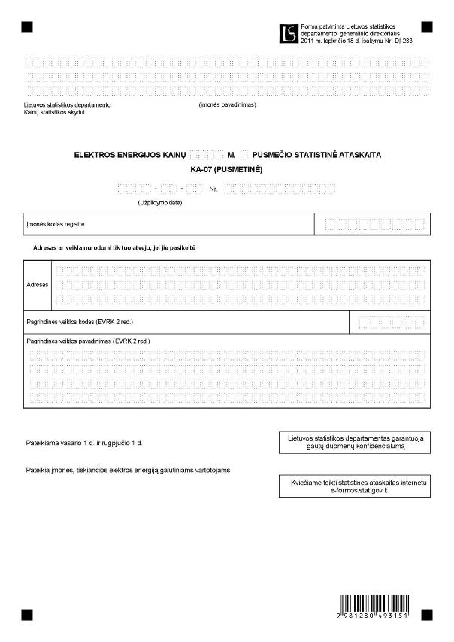

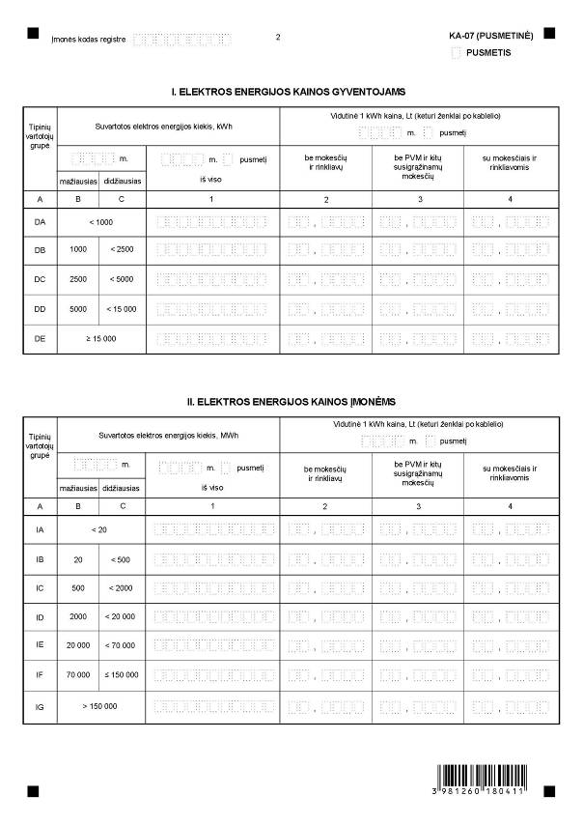

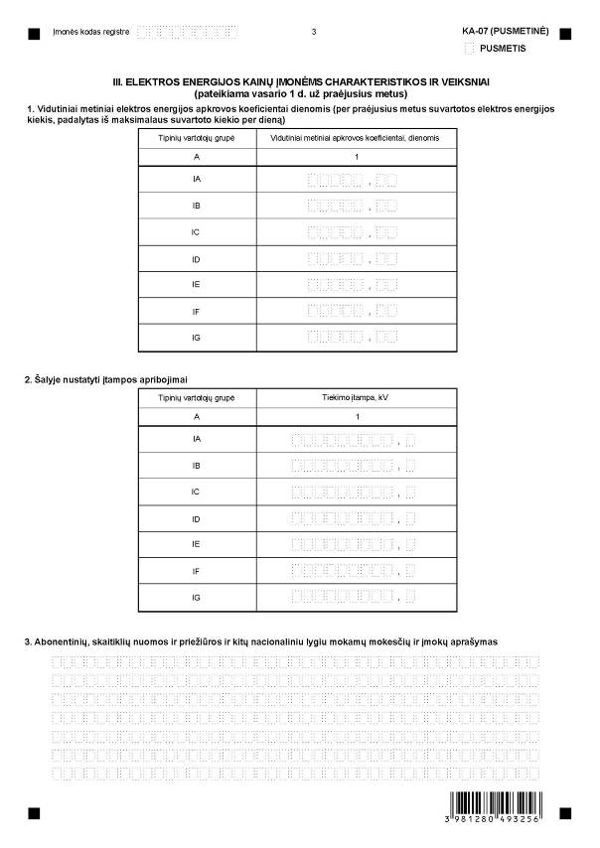

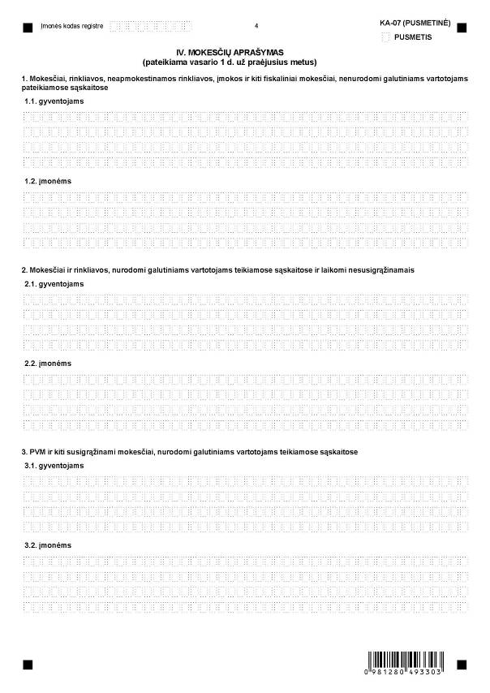

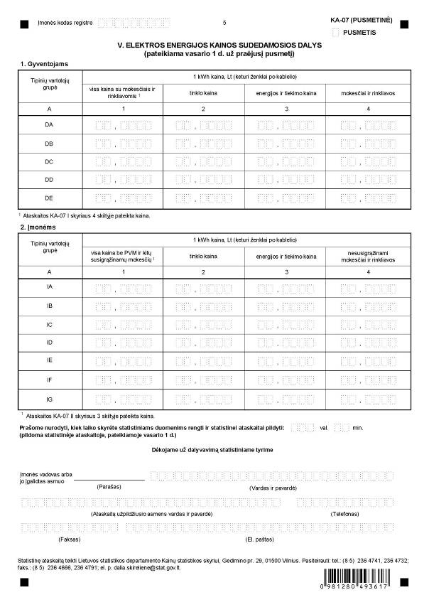

_________________
Elektros energijos kainų statistinės
ataskaitos KA-07 (pusmetinės)
1 priedas

INFORMACIJA DĖL ELEKTROS ENERGIJOS KAINŲ STATISTINIO TYRIMO (STATISTINĖ ATASKAITA KA-07 (PUSMETINĖ)

STATISTINIO TYRIMO TEISINIS PAGRINDAS | Lietuvos Respublikos statistikos įstatymas (Žin., 1993, Nr. 54-1048; 1999, Nr. 114-3299);  2008 m. spalio 22 d. Europos Parlamento ir Tarybos direktyva 2008/92/EB dėl Bendrijos tvarkos, leidžiančios padidinti dujų ir elektros energijos kainų galutiniams pramonės vartotojams skaidrumą (OL 2008 L 298, p. 9);  2009 m. kovo 11 d. Europos Parlamento ir Tarybos reglamentas (EB) Nr. 223/2009 dėl Europos statistikos, panaikinantis Europos Parlamento ir Tarybos reglamentą (EB, Euratomas) Nr. 1101/2008 dėl konfidencialių statistinių duomenų perdavimo Europos Bendrijų statistikos tarnybai, Tarybos reglamentą (EB) Nr. 322/97 dėl Bendrijos statistikos ir Tarybos sprendimą 89/382/EEB, Euratomas, įsteigiantį Europos Bendrijų statistikos programų komitetą (OL 2009 L 87, p. 164).
STATISTINIO TYRIMO RŪŠIS, APIMTIS IR TIKSLAS | Tai atrankinis tyrimas.  Statistinę ataskaitą pildo atrinktos įmonės, tiekiančios elektros energiją galutiniams vartotojams.  Tiriamasis laikotarpis – pusmetis.  Tyrimo tikslas – surinkti statistinius duomenis apie elektros energijos kainas galutiniams vartotojams ir gautų statistinių duomenų pagrindu skaičiuoti šalies vidutines elektros energijos kainas pagal tipinių vartotojų grupes. Užtikrinti statistinės informacijos apie elektros energijos kainas skaidrumą.
STATISTINĖS INFORMACIJOS PASKELBIMO LAIKAS IR VIETA | Paskutinę vasario ir rugpjūčio mėn. darbo dieną Oficialiosios statistikos portale www.osp.stat.gov.lt
STATISTINIŲ DUOMENŲ PATEIKIMO PAREIGA | Lietuvos Respublikos statistikos įstatymo 14 straipsnio 2 dalis, nustatanti, kad juridiniai asmenys privalo neatlygintinai teikti statistinius duomenis Oficialiosios statistikos darbų programai įgyvendinti.
STATISTINIŲ DUOMENŲ KONFIDENCIALUMAS | Lietuvos Respublikos statistikos įstatymo 15 straipsnio 2 dalis:  „Oficialiosios statistikos duomenys, jeigu pagal juos tiesiogiai ar netiesiogiai galima identifikuoti respondentą, apie kurį ar kurio veiklos rezultatus buvo surinkti pirminiai statistiniai duomenys, yra konfidencialūs ir saugomi įstatymų nustatyta tvarka.“
STATISTINIŲ DUOMENŲ PATEIKIMO TVARKOS PAŽEIDIMAS | Lietuvos Respublikos statistikos įstatymo 17 straipsnis:  „Fiziniai asmenys, įmonių, įstaigų ar organizacijų vadovai ir kiti atsakingi už oficialiosios statistikos duomenų rengimą ir teikimą asmenys, pažeidę šio įstatymo ir kitų su statistika susijusių teisės aktų reikalavimus, atsako pagal Lietuvos Respublikos įstatymus.“  Lietuvos Respublikos administracinių teisės pažeidimų kodekso 1732 straipsnis (Žin., 1992, Nr. 21-610; 2000, Nr. 54-1557):  „Statistinių duomenų nepateikimas nustatyta tvarka oficialiąją statistiką tvarkančioms institucijoms ir įstaigoms arba melagingų statistinių duomenų joms pateikimas užtraukia baudą nuo 500 iki 1000 Lt.  Tokia pat veika, padaryta asmens, bausto administracine nuobauda už šio straipsnio pirmojoje dalyje numatytus pažeidimus, užtraukia baudą nuo 3000 iki 6000 Lt.  Dokumentų, patvirtinančių pateiktus statistinius duomenis, nepateikimas oficialiąją statistiką tvarkančių institucijų ir įstaigų valstybės tarnautojams arba šių dokumentų nuslėpimas, taip pat minėtų valstybės tarnautojų teisėtų reikalavimų nevykdymas užtraukia baudą pareigūnams nuo 500 iki 1000 Lt.“

_________________
Priedo pakeitimai:
Nr. DĮ-42, 2013-02-04, Žin., 2013, Nr. 15-774 (2013-02-09), i. k. 113417LISAK000DĮ-42

Elektros energijos kainų statistinės
ataskaitos KA-07 (pusmetinės)
2 priedas

PAAIŠKINIMAI ELEKTROS ENERGIJOS KAINŲ STATISTINEI ATASKAITAI KA-07 (PUSMETINEI) PILDYTI

1. Elektros energijos kainų statistinėje ataskaitoje KA-07 (pusmetinėje) du kartus per metus pateikiami statistiniai duomenys apie praėjusio kalendorinio pusmečio vidutines elektros energijos kainas galutiniams vartotojams pagal tipinių vartotojų grupes (atsižvelgiant į 2008 m. spalio 22 d. Europos Parlamento ir Tarybos direktyvos 2008/92/EB dėl Bendrijos tvarkos, leidžiančios padidinti dujų ir elektros energijos kainų galutiniams pramonės vartotojams skaidrumą (OL 2008 L 298, p. 9) (toliau – direktyva), reikalavimus, šių statistinių duomenų pagrindu apskaičiuotos šalies vidutinės elektros energijos kainos kiekvienais metais iki vasario mėn. ir rugpjūčio mėn. pabaigos yra teikiamos Europos Sąjungos statistikos tarnybai (Eurostatui).
2. Elektros energijos kainų statistinis tyrimas apima galutinius vartotojus – gyventojus ir įmones, kurie perka ir vartoja elektros energiją savo reikmėms, o ne perparduoti.
3. Ataskaitos adreso dalyje įrašomi visi pagrindiniai įmonės rekvizitai: įmonės pavadinimas, įmonės kodas juridinių asmenų registre, adresas, pagrindinės veiklos kodas ir pavadinimas pagal Ekonominės veiklos rūšių klasifikatorių (EVRK 2 red.), patvirtintą Statistikos departamento prie Lietuvos Respublikos Vyriausybės generalinio direktoriaus 2007 m. spalio 31 d. įsakymu Nr. DĮ-226 (Žin., 2007, Nr. 119-4877).
4. Ataskaitos I ir II skyriuose reikia pateikti statistinius duomenis apie gyventojų ir įmonių suvartotos elektros energijos kiekį ir vidutines kainas:
4.1. A skiltyje pateiktos tipinių vartotojų grupės (I skyriuje – užkoduotos nuo DA iki DE, II skyriuje – užkoduotos nuo IA iki IG). Kiekviena tipinių vartotojų grupė apibūdinama pagal mažiausią ir didžiausią per metus suvartotos elektros energijos kiekį (B ir C skiltys);
4.2. 1 skiltyje reikia nurodyti tikslų kiekvienos vartotojų grupės per ataskaitinį kalendorinį pusmetį suvartotos elektros energijos kiekį kilovatvalandėmis (kWh) (atsižvelgiant į direktyvos reikalavimus, šie statistiniai duomenys vieną kartą per dvejus metus iki vasario mėn. pabaigos siunčiami Eurostatui);
4.3. 2–4 skiltys skirtos vidutinių elektros energijos kainų statistiniams duomenims įrašyti. Kainos turi būti pateikiamos litais (keturi ženklai po kablelio) už 1 kWh. 2 skiltyje reikia įrašyti elektros energijos kainą be mokesčių ir rinkliavų, 3 skiltyje – kainą be pridėtinės vertės mokesčio (PVM) ir kitų susigrąžinamų mokesčių, 4 skiltyje – galutinę kainą su mokesčiais ir rinkliavomis.
5. Į vidutines kainas turi būti įtraukiamos įmokos už patiektą elektros energiją, kitos įmokos (įmokos už galią, skaitiklių nuomos ir priežiūros, abonentiniai mokesčiai ir t. t.), atimamos visos grąžinamos permokos arba priemokos. Naujų elektros energijos vartotojų prijungimo mokesčiai neįtraukiami.
6. Skaičiuojant vidutines pusmetines kainas imamos visos kainos, kuriomis vartotojai atsiskaitė už elektros energiją per ataskaitinį kalendorinį pusmetį. Kiekvieno sandorio elektros energijos kaina dauginama iš atitinkamo elektros energijos kiekio. Visų sandorių verčių suma per ataskaitinį kalendorinį pusmetį, t. y. visos gautos pajamos, dalijama iš viso parduotos elektros energijos kiekio per šį laikotarpį. Taip gaunama vidutinė pusmetinė elektros energijos kaina už 1 kWh.
7. Kiekvienų metų vasario 1 d. ataskaitos III skyriuje pateikiama informacija apie elektros energijos kainų pagrindines charakteristikas ir veiksnius, turinčius įtakos įmonėms tiekiamos elektros energijos kainoms (atsižvelgiant į direktyvos reikalavimus, ši informacija
kartu su statistine informacija apie statistinių duomenų rinkimo sistemą (statistinių duomenų rinkimo aprašymas, įmonių aprėptis, kriterijai, naudoti skaičiuojant vidutines kainas) kiekvienais metais iki vasario mėn. pabaigos siunčiama Eurostatui):
7.1. Vidutiniai metiniai elektros energijos apkrovos koeficientai dienomis kiekvienai tipinių vartotojų grupei apskaičiuojami per praėjusius metus suvartotos elektros energijos kiekį padalijus iš maksimalaus suvartoto kiekio per dieną;
7.2. Šalyje nustatyti įtampos apribojimai kilovoltais (kV) kiekvienai tipinių vartotojų grupei;
7.3. Abonentinių, skaitiklių nuomos ir priežiūros ir kitų nacionaliniu lygiu mokamų mokesčių ir įmokų aprašymas.
8. Kiekvienų metų vasario 1 d. ataskaitos IV skyriuje aprašomi mokesčiai (atsižvelgiant į direktyvos reikalavimus, ši informacija kiekvienais metais iki vasario mėn. pabaigos siunčiama Eurostatui):
8.1. Mokesčiai, rinkliavos, neapmokestinamos rinkliavos, įmokos ir kiti fiskaliniai mokesčiai, nenurodomi galutiniams vartotojams pateikiamose sąskaitose. Nurodant „Kainas be mokesčių ir rinkliavų“ ataskaitos I ir II skyriuose turi būti atsižvelgiama į šiame punkte aprašytus mokesčius ir rinkliavas;
8.2. Mokesčiai ir rinkliavos, nurodomi galutiniams vartotojams teikiamose sąskaitose ir laikomi nesusigrąžinamais. Nurodant „Kainas be PVM ir kitų susigrąžinamų mokesčių“ ataskaitos I ir II skyriuose turi būti atsižvelgiama į šiame punkte aprašytus mokesčius ir rinkliavas;
8.3. PVM ir kiti susigrąžinami mokesčiai, nurodomi galutiniams vartotojams teikiamose sąskaitose. Nurodant „Kainas su mokesčiais ir rinkliavomis“ ataskaitos I ir II skyriuose turi būti atsižvelgiama į šiame punkte aprašytus mokesčius ir rinkliavas.
9. Įvairūs taikomi mokesčiai ir rinkliavos gali būti tokie:
9.1. PVM;
9.2. Koncesijos mokestis. Tai paprastai licencijos ir įmokos, kurios mokamos už elektros tinklų ar kitokios elektros įrangos užimamą žemę ir valstybės ar privataus turto naudojimą;
9.3. Aplinkosaugos mokesčiai ar įmokos. Jie paprastai susiję su atsinaujinančių energijos išteklių naudojimo arba kombinuotosios šiluminės ir elektros energijos gamybos skatinimu arba jie nustatomi už poveikį klimato kaitai darančių išmetamų CO2, SO2 ar kitokių medžiagų kiekį;
9.4. Branduolinės energijos ir kiti priežiūros mokesčiai: branduolinio įrenginio eksploatavimo nutraukimo mokesčiai, branduolinių įrenginių priežiūros įmokos ir t. t.;
9.5. Kiti mokesčiai ar įmokos, susiję su energetikos sektoriumi: su viešus interesus atitinkančiomis paslaugomis susiję įsipareigojimai ir (arba) mokesčiai, įmokos, kuriomis finansuojama energetikos sektorių reglamentuojančių institucijų veikla;
9.6. Kiti mokesčiai ar įmokos, nesusiję su energetikos sektoriumi: nacionaliniai, regioniniai ar vietiniai fiskaliniai mokesčiai už suvartotą energiją, mokesčiai už elektros energijos skirstymą ir pan.;
9.7. Jeigu 9.2–9.6 punktuose išvardyti mokesčiai atsirastų, juos reikėtų aprašyti ataskaitos IV skyriaus 1 arba 2 punktuose, priklausomai nuo to, kokia tuo metu būtų vykdoma valstybės mokesčių politika.
10. Į pajamų, pelno, nekilnojamojo turto, žemės mokesčius, mokesčius už licencijas naudotis telekomunikacijomis, radijo ryšiu, reklama, rinkliavas už licencijas, mokesčius už aplinkos taršą, valstybinius gamtos išteklius ir kitus panašius mokesčius nėra atsižvelgiama ir jie neįtraukiami į mokesčių aprašymą, nes šie mokesčiai, taip pat taikomi kitiems sektoriams ar veiklos rūšims, yra laikomi veiklos sąnaudų dalimi.
11. Kiekvienų metų vasario 1 d. ataskaitos V skyriuje pateikiamas elektros energijos kainos sudedamųjų dalių aprašymas (atsižvelgiant į direktyvos reikalavimus, ši informacija kiekvienais metais iki vasario mėn. pabaigos siunčiama Eurostatui). Visą elektros energijos kainą, tenkančią vartotojų grupei, sudaro tinklo kainų, energijos ir tiekimo kainų (nuo gamybos iki tiekimo į rinką, išskyrus tinklus) ir visų rūšių mokesčių bei rinkliavų suma:
11.1. Tinklo kaina – taikant perdavimo ir paskirstymo tarifus gautų įplaukų santykis su atitinkamu vartotojų grupės suvartotu (jeigu įmanoma) elektros energijos kiekiu kWh. Jeigu kiekvienos vartotojų grupės atskirai suvartoti elektros energijos kiekiai kWh nėra žinomi, turėtų būti pateikiami apskaičiuoti kiekiai;
11.2. Energijos ir tiekimo kaina gaunama iš visos kainos atėmus tinklo kainą ir visų rūšių mokesčius bei rinkliavas;
11.3. Mokesčiai ir rinkliavos. Ši kainų sudedamoji dalis skirstoma papildomai:
11.3.1. į tinklo kainas įtraukti mokesčiai ir rinkliavos;
11.3.2. į energijos ir tiekimo kainas įtraukti mokesčiai ir rinkliavos;
11.3.3. PVM ir kiti susigrąžinami mokesčiai.
12. Jei papildomos paslaugos nurodomos atskirai, jas galima priskirti vienai iš šių dviejų pagrindinių sudedamųjų dalių:
12.1. Į tinklo kainą įtraukiami perdavimo ir paskirstymo tarifai, perdavimo ir paskirstymo nuostoliai, tinklo, vartotojų aptarnavimo, sistemos priežiūros ir skaitiklių nuomos sąnaudos;
12.2. Į energijos ir tiekimo kainą įtraukiamos gamybos, agregavimo, balansavimo energijos, elektros energijos tiekimo, paslaugų teikimo vartotojams, vartotojų aptarnavimo, rodiklių rodmenų nuskaitymo ir kitos tiekimo sąnaudos.
13. Apie kitas specifines sąnaudas, nepriskiriamas nei tinklo, energijos ar tiekimo sąnaudoms, nei mokesčiams, pranešama atskirai.
_________________

Pakeitimai:

1.
Lietuvos statistikos departamentas, Įsakymas
Nr. DĮ-42, 2013-02-04, Žin., 2013, Nr. 15-774 (2013-02-09), i. k. 113417LISAK000DĮ-42
Dėl Lietuvos statistikos departamento generalinio direktoriaus 2011 m. lapkričio 18 d. įsakymo Nr. DĮ-233 "Dėl Dujų kainų statistinės ataskaitos KA-06 (pusmetinės) ir Elektros energijos kainų statistinės ataskaitos KA-07 (pusmetinės) formų patvirtinimo" pakeitimo

